BESZÁMOLÓ
Erasmus+ Olaszországi szakmai gyakorlat
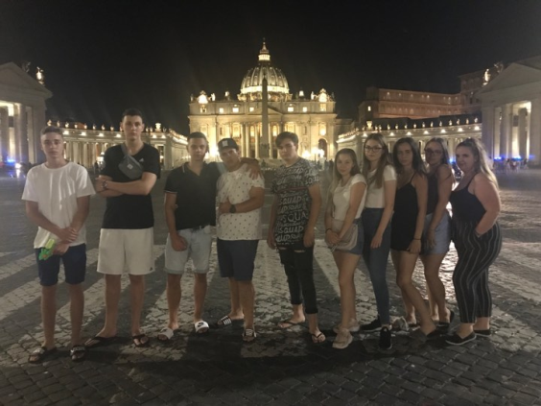
Az Erasmus+ keretében 1 hónapos nyári gyakorlaton vehettem részt Olaszországban. 2019. július 2-án repülővel utaztunk Budapestről Olaszországba. Délutánra megérkeztünk a Fiumicino reptérre, ahol miután átvettük a csomagjainkat, elindultunk Romába. A szállásunk a város központjában a Holtel Amaliaban. A szállás elfoglalása után segítettem a tanárnőnek a metróbérlet megvásárlásában. Este közösen elmentünk vacsorázni és elsétáltunk a Vatikánhoz. Másnap reggel elmentünk a munkahelyre, az Ergife Palace Hotelbe, ami a szállásunktól 4 metro megálló es 10 perc sétára volt. Megmutatták a szállodát és azt a munkaterületet, ahol dolgoztunk. Miután megkaptuk a munkaruhát (fekete ing, fekete nadrág). Én pincérként dolgoztam, többnyire a Titusszal, az osztálytársammal voltunk egy munkaterületen , egy teremben, a másik 2 felszolgáló lány a csoportok reggeliztetésér bonyolította le. Nagyon szép volt a szálloda és a munkatársak is kedvesen fogadtak minket. Az elmúlt nyáron is voltak itt szakmai gyakorlaton az iskolánkból, mindenkire név szerint emlékeztek, örömmel dolgoztak együtt. Miután megkaptuk a munkaruhát (fekete ing, fekete nadrág ,fekete cipő volt). A munkaidőnk reggel 7-től délután 2ig tartott. Mi a reggeliztetésben segítettünk, ami általában 10.30 ig tartott, majd újraterítettük az asztalokat a másnapi reggeliztetéshez. Ezután elmentünk ebédelni,az ebédszünet fél órás volt. Délután uzsonnás táskákat készítettünk azoknak a vendégeknek, akik reggel korán indultakel a szállodából különböző programokra és nem volt lehetőségük reggel reggeliz. Amikor visszaértünk a szállásra, délután pihentünk egy kicsit és este pedig elmentünk sétálni, vacsorázni. Rengeteg mindent megnéztünk a szabadidőnkben voltunk Anzioban a tengerparton is és Tivoliban, ami egy nagyon szép hely és csak 1 óra vonatútra volt Romától. Nagyon gyorsan elrepült az 1 hónap és nagyon sok új élménnyel gazdagodtunk. sok új embert ismertünk meg. De a hazautazás előtti nap meg vettünk pár szuvenirt a csaladtagjainknak és még sétáltunk egy nagyot a városba. Majd a hazautazás napján reggel felkeltünk összepakoltunk és elindultunk a reptérre ahonnan igaz hogy késessel indult a képünk de szerencsésen landoltunk Budapesten ahol már a szüleink nagy szeretettel és izgalommal vártak minket. Rengetek sok élménnyel gazdagodtam és rengeteg dolgot tanultam és örülök hogy részt vehettem ezen a programon
Lezsák Virág 11/2

